國立臺灣大學醫學院研發分處列管之外籍專任助理、博士後研究人員
工作許可申辦說明
研發分處 113.3.12版

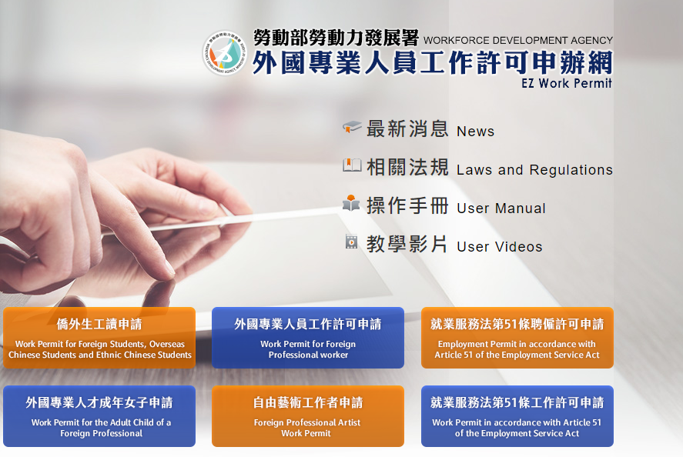
- 使用者登入條件：
- 本校之教職員或計畫專任人員
- 須具備自然人憑證(健保卡亦可)
- 經研發分處授權取得系統密碼(請填寫授權申請書及切結書)
- 線上申辦步驟：
- 進入勞動部勞動力發展署「外國專業人員工作許可申辦網」，網址：https://ezwp.wda.gov.tw/
- 請先詳閱操作手冊 (版本請選「公司使用人員」)
- 點選「外國專業人員工作許可申請」，以自然人憑證登入
(本校統一編號：03734301)
- 輸入申請書資料：點選「案件管理」→「案件新增」
(本校勞保證號：04000019X)
  - 項目：學術研究
  - 行業類別代碼：(855)大專校院
  - 雇主資格：(01)專科以上學校
  - 評點制：否
  - 回函投遞地址：請填寫校內詳細收件人地址
(建議寫臺北市仁愛路一段一號**系(科所)**教授辦公室)
- 輸入外國人名冊資料：下方點選「新增外國人」輸入資料 (請勿使用「名冊範本下載」及「批次名冊上傳」功能)
- 上傳檔案：點選「上傳檔案」頁籤
  - 上方應備文件無須上傳(蓋大小章之申請書、負責人身分證明、單位立案登記、特許許可證等均無須上傳)
  - 請上傳下方外國人應備文件：點選「上傳或修改」依各項目將文件逐一上傳(均須為PDF檔)，最下方點選「案件完成」。
- 點「送上級審查」。
- 線上列印「申請書」、「外國人資料畫面」、聘僱系統列印「臨時契約書」，經核章後送研發分處：
- 申請書資料頁籤最下方點選「列印申請單(委託仲介辦理使用)」列印申請書。
- 外國人名冊/進入編輯/將姓名、聘期、職稱、薪資之畫面以print screen按鍵複製/貼在word上/印出外國人資料。
- 本校聘僱系統中新增該員資料後，印出臨時契約書，請該員簽章(影本亦可)。
- 以上3份文件裝訂後，申請書下方空白處：填寫計畫執行單位，並請計畫主持人、系(中心)主任核章(範例如附件)，送研發分處審核。(請注意：如只有線上送出而未送紙本至研發分處，研發分處無法在線上找尋該申請案審核。)
- 研發分處審查同意後會將申請案點還申請者。
- 申請者線上點選「進行繳費」→「郵局繳費」等處理繳費流程。
- 申請者將案件點送勞動部，完成送件。
- 勞動部審查後如認為須訂正或補正，將線上逕退申請者補正(不會經研發分處)。勞動部核可後，將工作許可函郵寄至收件人地址。
註：
1.系統如有相關問題請洽：
勞動部線上系統客服專線：0800-881-339或(02)2380-1720
2.申請者如離職或計畫期限屆滿不再續聘，務請通知研發分處將授權帳號停用。
3.有關工作許可申辦事宜請洽研發分處承辦人葉秀蓉小姐，分機：288017

